
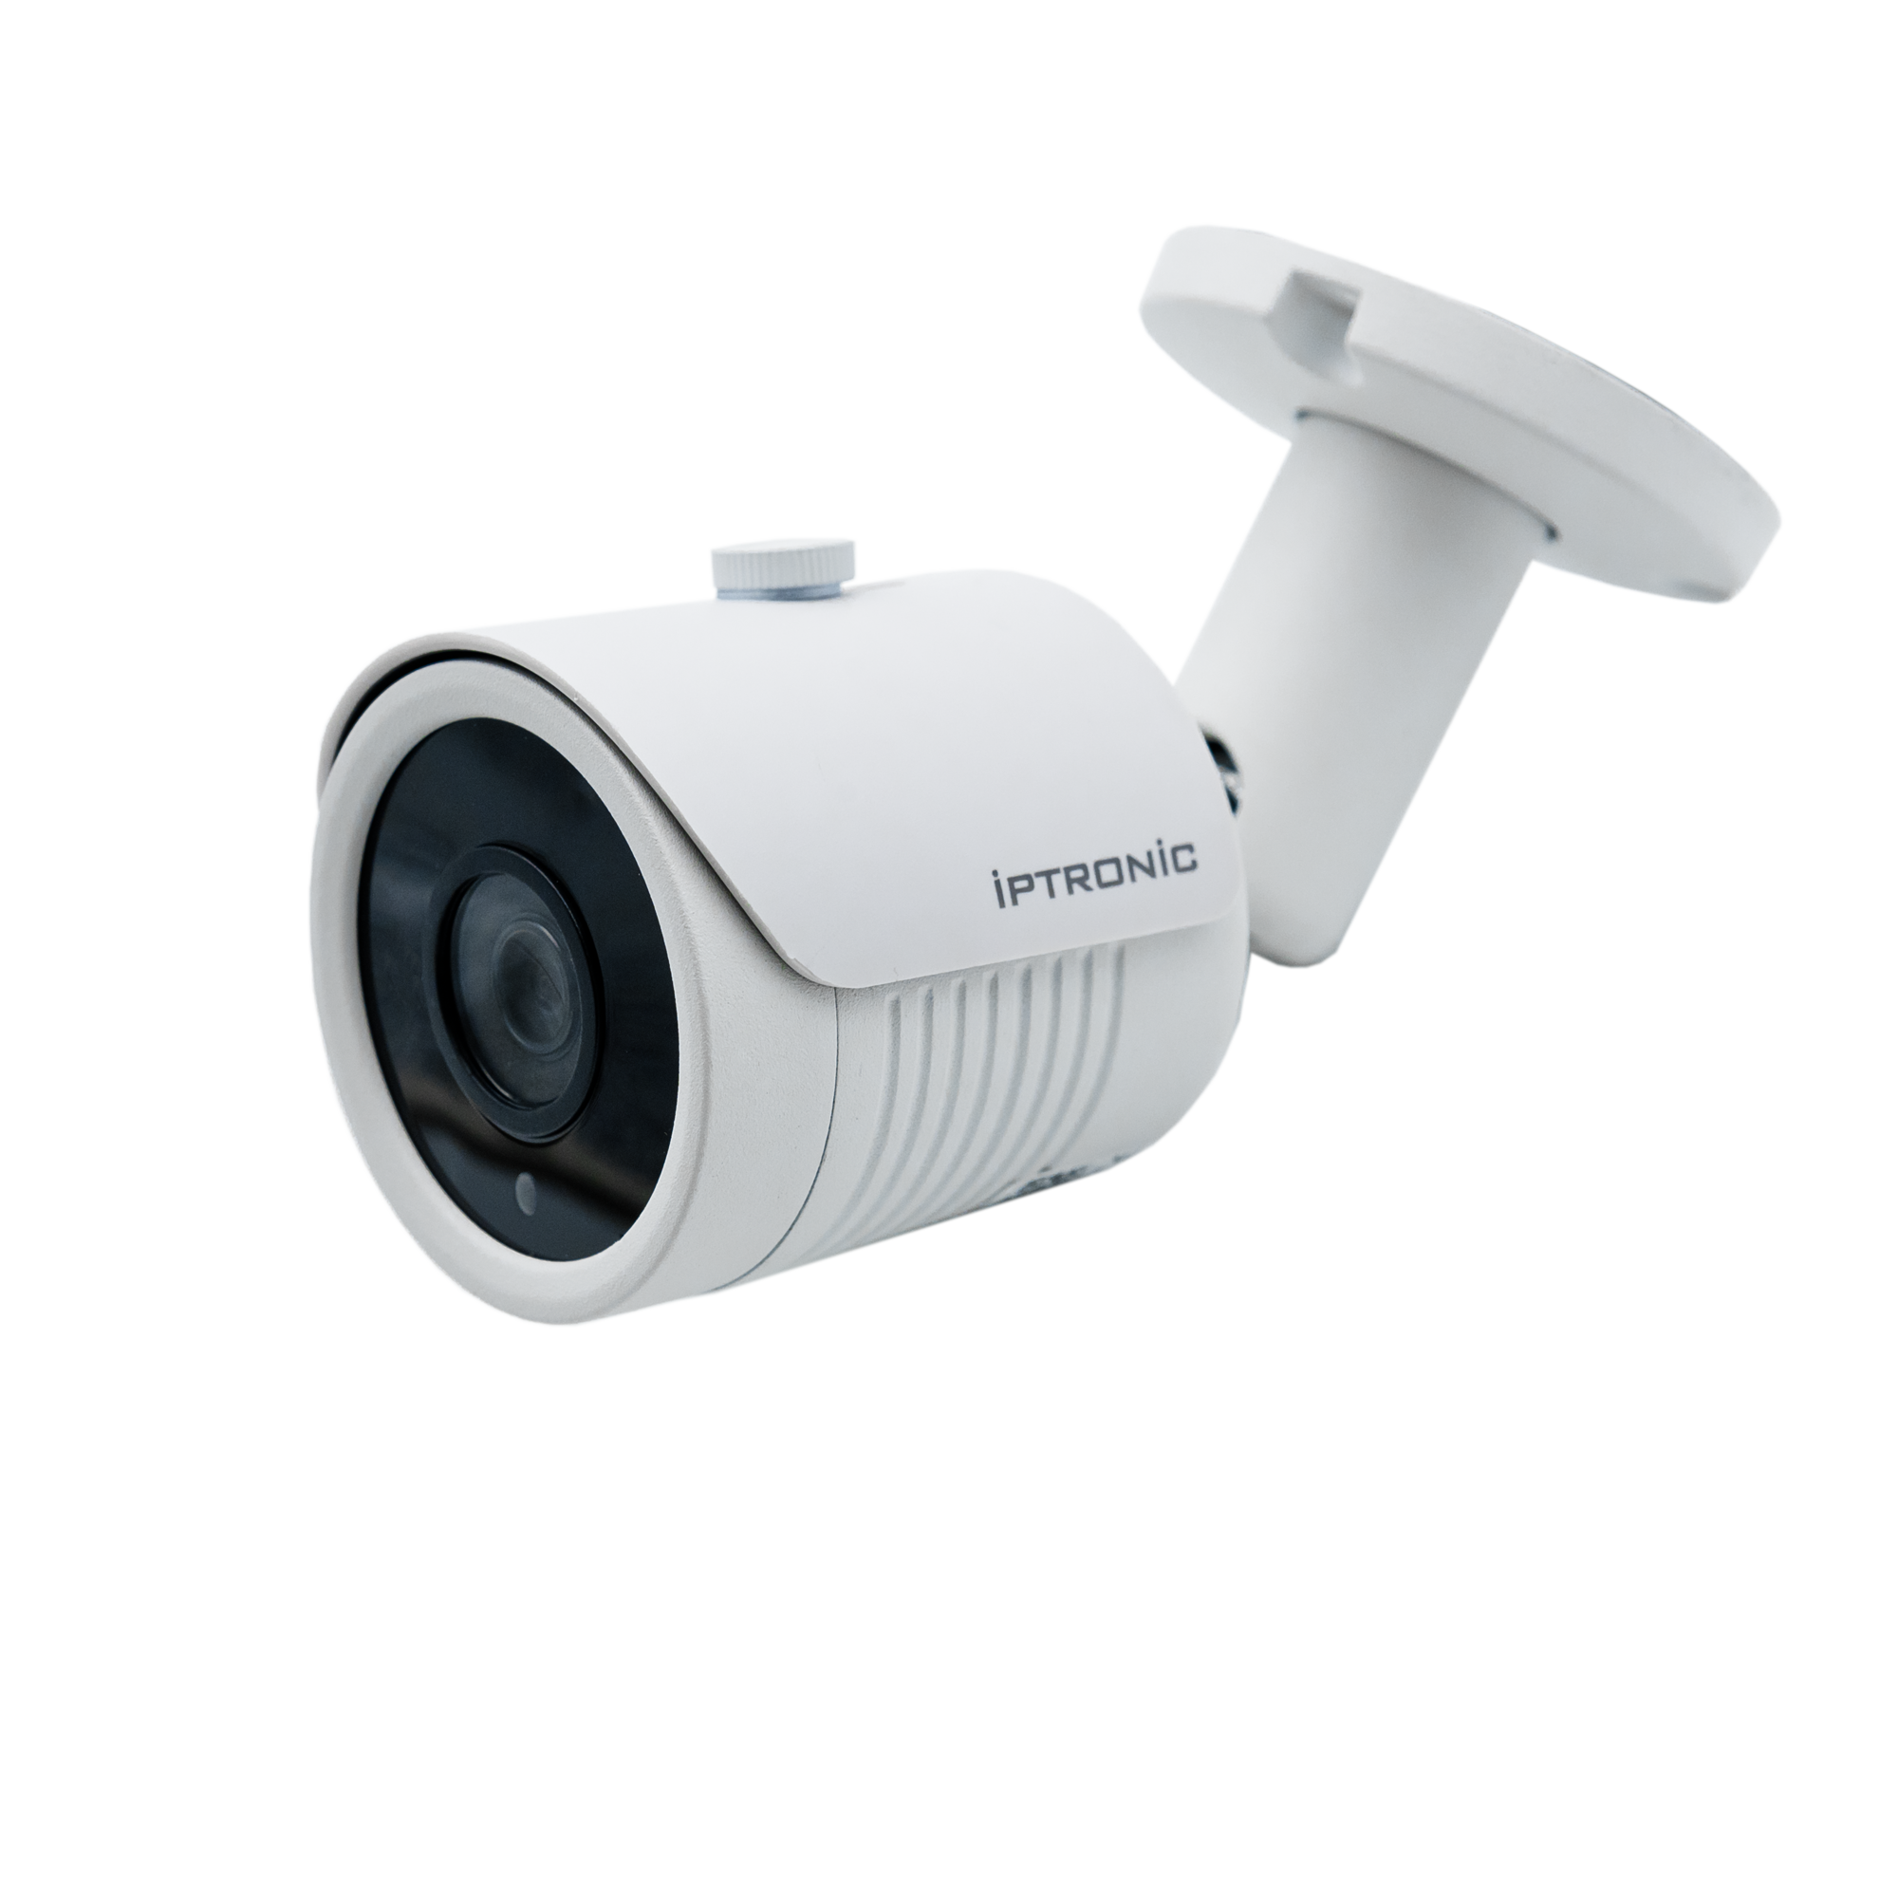
Общая информация
IPTRONIC IPTS-AHDR16182-S1 - Мультиформатный видеорегистратор,
поддерживает подключение до 16-ти AHD/CVI/TVI/IP видеокамер с разрешением до 5МП_Lite,
запись производится в режиме реального времени со скоростью до 6 кадр/сек на каждый канал. Компрессия производится кодеком H.265/H.265+/H.264/H.264+, а для архивирования может использоваться жесткий диск объемом до 8 Тб (HDD приобретается отдельно).

IPTRONIC IPTS-AHDR16182-S1 данная модель имеет функцию оцифровки аналогового сигнала и передачи его поканально в смежные системы видеонаблюдения по потоковому протоколу реального времени.

Регистратор полностью адаптирован для работы в системах центрального мониторинга.

Спецификация

Характеристики системы
Процессор | HI3521D
Операционная система | Embedded LINUX
Характеристики видео
Воспроизведение в реальном времени аналог | 16 каналов (TVI/AHD: 5МП 12к/с; AHD/TVI/CVI: 4МП 15к/с; AHD/TVI: 3МП; AHD/TVI/CVI: 1080P/720P; Analog: 960H)
Вход аналоговый | 16 BNC
Функция оцифровки аналогового сигнала и передачи его поканально в смежные системы видеонаблюдения | Да
Вход IP | 16 8МП/5МП/4МП/3МП/1080P/960P/720P
Тип сигнала | Analog/AHD/CVI/TVI 2.0/TVI 3.0/Network
Выход | 1хVGA, 1хHDMI, 1хCVBS

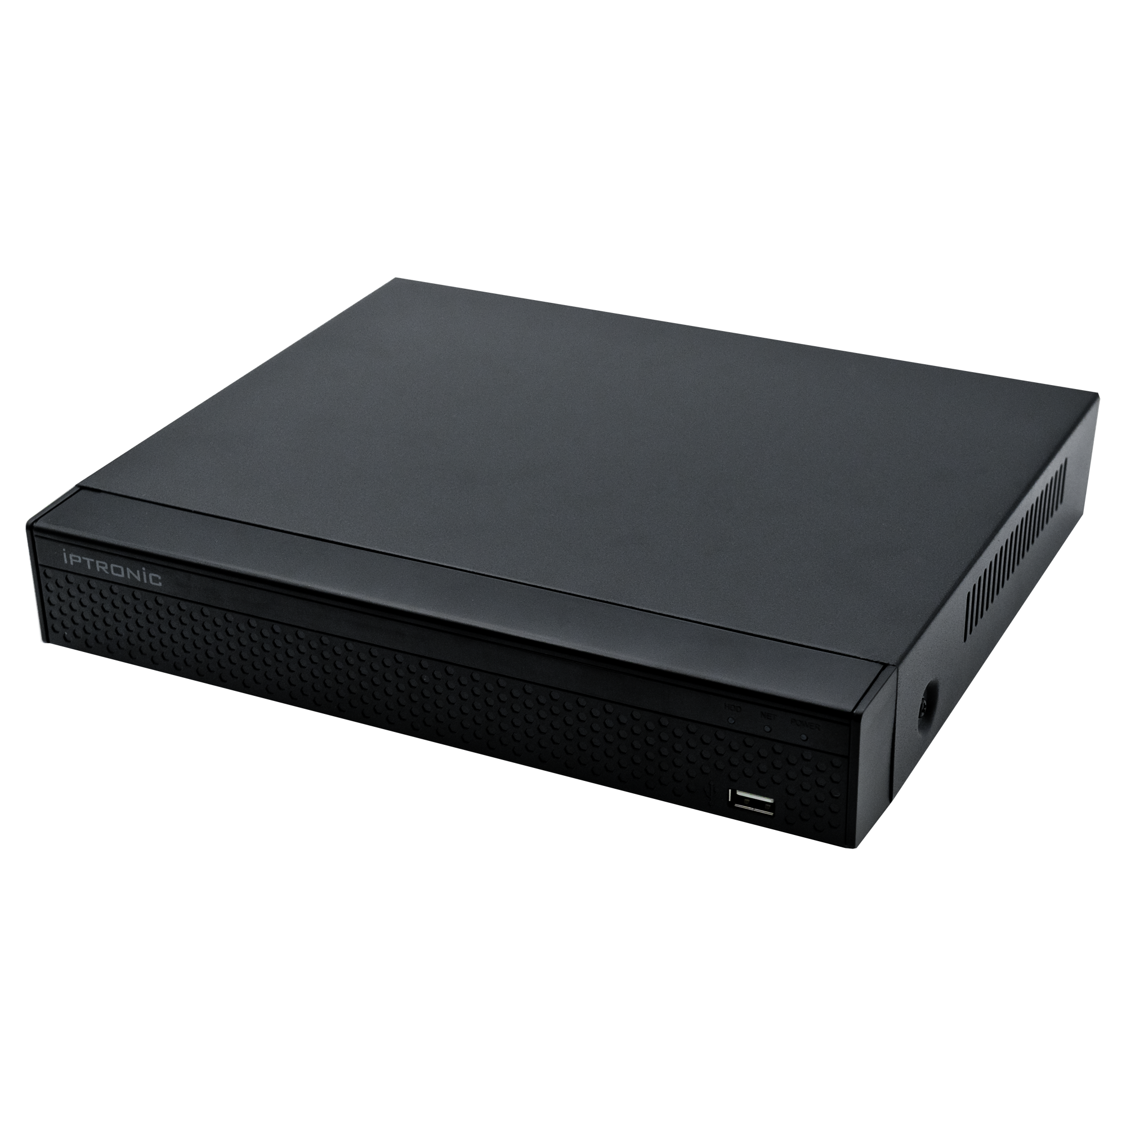

Комплектация поставки

Имя | Количество
Видеорегистратор | 1
Краткая инструкция | 1
Блок питания | 1
Мышь компьютерная | 1

Основные характеристики

- Разрешение аналоговых камер до 5МП_Lite(1296x1944)
- Поддержка стандарта ONVIF версии 2.8
- Бесплатный облачный сервис
- Видео выходы: VGA, HDMI
- Максимальный входящий битрейт 48 Мбит.

Видеорегистратор
IPTRONIC IPTS-AHDR16182-S1

Видеорегистратор IPTRONIC IPTS-AHDR16182-S1
Спецификация

Характеристики аудио
Вход | 1х RCA или 16 х AoC
Максимальное количество аудиоканалов | 16
Выход | 1 RCA
Характеристики тревоги
Датчик движения | 16 каналов
Триггеры событий | запись, email, FTP, снимок, зуммер и подсказки экрана(датчик движения)
Email тревога | отправка изображения на почту
Функции аналитики
Распознавание лиц | 2 канала распознавания лиц (1 база лиц с 10 картинками лиц)
PTZ
Интерфейс | RS485
Протокол | Pelco-D, Pelco-P
Скорость передачи | 110~921600
Адрес | 0~255
Отображения
VGA | 1920 x 1080/60Hz, 1280 x 1024/60Hz, 1280 x 720/60Hz, 1024 x 768/60Hz
HD выход | 2560x1440/30Hz, 1920 x 1080P /60Hz, 1280 x 1024 /60Hz, 1280 x 720 /60Hz,1024 x 768 /60Hz
Разделение экрана | 16 каналов/9 каналов/4 канала / 1 канал
Маска приватности | 3 зоны (каждая камера)
OSD | Название Камеры, Время, Запись, Обнаружение Движения, Сигнал Тревоги
Видеозапись
Сжатие видео | H.265/H.265+/H.264/H.264+
Сжатие аудио | G.711u/G.711a
Разрешение | 5МП_Lite(1296x1944),4МП_Lite(1280x1440),3МП_Lite(1024x1536),1080N(960x1080),720P(1280x720),960H(P:960x576/N:960x480)
Качество видео | Худшее/Плохое/Хорошее/Лучшее
Скорость записи аналог | 5МП_Lite(1296x1944 6к/с), 4МП_Lite(1280x1440 8к/с), 3МП_Lite(1024x1536 10к/с), 1080N(960x1080 15к/с), 720P(1280x720 15к/с), 960H(960x576 25к/с)
Скорость записи IP | 8МП 9x25к/с, 5MP 12x25к/с,4МП 16x25к/с, 3МП 16x25к/с, 1080P 16x25к/с, 960P 16x25к/с, 720P 16x25к/с, D1 16x25к/с
Способ записи | Постоянно, По расписанию, По событию, По аналитике

Видеорегистратор IPTRONIC IPTS-AHDR16182-S1
Спецификация
Воспроизведение и резервное копирование
Декодирование | 4CH 1080P 30 к/с
Воспроизведение архива аналог | 16CH 960H 25к/с, 16CH 720P 15к/с, 16CH 1080N 15к/с, 16CH 5МП_LITE 6к/с, 16CH 4МП_LITE 8к/с, 16CH 3МП_LITE 10к/с
Воспроизведение архива гибридный режим | 4CH D1 25к/с, 4CH 1080P 25к/с, 1CH 8МП 30к/с
Воспроизведение архива IP | 4CH D1 25к/с, 4CH 1080P 25к/с, 1CH 8МП 30к/с
Удаленная синхронизация | 4 канала/1 канал
Поиск по архиву | все, канал, вручную, время, дата, обнаружение движения, сигнал тревоги
Функции воспроизведения | Воспроизведение, Пауза, Остановка, Перемотка назад, Быстрое воспроизведение, Замедленное воспроизведение, Полноэкранные режим, Воспроизведение кадра, Перемотка кадра, Цифровой зум
Воспроизведение на мобильных устройствах | 4 канала
Резерв | USB устройства(FAT 32 )/Network/FTP
Сеть
Интерфейсы | 1xRJ45 10M/100M
Пропускная способность | 80MB
Протоколы | TCP/IP, HTTP, UPnP, DNS, NTP, SMTP, DHCP, FTP, DDNS, RTP, RTSP, RTCP, p2p
DDNS | Dyndns, changeip, no-ip, Oray, A-PRESS, MYQSEE, SKDDNS, SMART-EYES, ZEBEYE
Web Browser | IE8-11, Google Chrome (lower than Ver44), Firefox (lower than Ver53)
CMS | Windows 7/ Windows 8/Windows 10
Дополнительный поток | CIF/D1(1~25к/с)
Мобильные устройства | iPhone, iPad, Android, Android PAD
P2P | Да (IPTRONIC)
ONVIF | поддержка Onvif 2.8
Поканальная передача оцифрованного аналогового сигнала по потоковому протоколу реального времени | Да
Хранение
Интерфейс | 1 SATA Hard Disk Interface (2.5"/3.5" SATA)
Емкость | 8Тб
HDD в комплекте | Отсутствует
Основные
Языки | Traditional Chinese, Simplified Chinese, English, Polish, Czech, Russian, Thai, Hebrew, Arabic, Bulgarian, German, French, Portuguese, Turkic, Spanish, Italian, Hungarian, Romanian, Korean, Dutch, Greek, Vietnamese
Адаптирован для работы в системах центрального мониторинга | Да
UTC управление | Да
USB | 2 USB 2.0
Питание | DC 12В/2A ≤6W (без HDD)
Рабочая температура | -10~55℃/10~90%
Габаритные размеры | 260х215х43 мм
Вес | 2 кг

Видеорегистратор IPTRONIC IPTS-AHDR16182-S1
Базовые рекомендации:
Данные камеры по умолчанию:
IP адрес: 192.168.1. 88
Логин / пароль: admin / 12345

- изменение заводского IP адреса:
Убедитесь, что IP видеокамера подключена и работает. На сайте в разделе «Утилиты и ПО» найдите файл “IP Search.exe”, скачайте и запустите его. Нажмите “Поиск” для поиска IP видеокамеры, выберите нужную камеру, скорректируйте сетевые настройки камеры, введите пароль администратора (по умолчанию admin) и нажмите «изменить»

- Включение разрешений для элементов ActiveX
Убедитесь, что у Вас разрешены ActiveX (для этого нажмите «Инструменты» → «Свойства браузера» → «Безопасность» → Выберите зону и в разделе «уровень безопасности» кликните «Другой» → найдите «Элементы Active X и модули подключения», далее среди всех пунктов, где 3 варианта действия поменяйте с "отключить" на предлагать (только для тех пунктов, где выбрано «отключить»)

- открытие WEB интерфейса через Internet Explorer
В адресной строке введите IP адрес видеорегистратора (по умолчанию 192.168.1.9).
При первом заходе на WEB интерфейс Вам будет предложено установить элементы ActiveX. После остановки перезапустите Internet Explorer. При повторном заходе на WEB интерфейс будет появляться окно авторизации, где необходимо ввести логин и пароль (по умолчанию admin / 12345)

- подключение к камере через мобильный клиент
Убедитесь, что текущие сетевые настройки позволяют камере выходить в интернет.
Скачайте и установите приложение IPTRONIC. Оно доступно для установки в AppStore (для iOS) и в Play Маркет (для Android). Запустите приложение, зарегистрируйтесь и нажмите «добавить устройства» и просканируйте QR код с WEB интерфейса камеры, либо введите серийный номер вручную.
Для добавления понадобится код СAPCHA(капча), этот код написан на самой камере или на упаковке.

Официальный ресурс компании Iptronic

Актуальную информацию о продукции Iptronic Вы всегда можете посмотреть на нашем сайте: www.iptronic.ru
На нем Вы можете найти подробную информацию обо всем оборудовании, примеры видео с камер и актуальные технические характеристики.
В разделе «Сервис» доступна подробная документация на все оборудование, инструкции, а также необходимые утилиты и клиентское программное обеспечение.

Гарантийный талон №__________________________
Талон действителен при наличии всех штампов и отметок
Модель  IPTRONIC IPTS-AHDR16182-S1 | Дата приобретения
Серийный номер | Ф.И.О. и телефон покупателя
Название и юридический адрес продающей организации Место печати

Внимание: убедитесь, что гарантийный талон полностью, правильно и четко заполнен.
Настоящий гарантийный талон выдается сроком на один год от даты продажи.
Оборудование для диагностики и ремонта может быть передано для последующего гарантийного ремонта в Сервисный центр Iptronic по адресу:
Сервисный центр оборудования в Москве находится по адресу ул. Вольная, 35 строение 13.
Передавая оборудование в сервисный центр на ремонт/диагностику клиент подтверждает, что он ознакомился со следующими условиями, а именно:
1. Сервисный центр не несет ответственность за утрату какой-либо информации или данных, содержащихся в Продукции, которую Клиент передал на ремонт;
2. Клиент обязуется предоставить Iptronic всю необходимую информацию, включая логин и пароль, детальное описание неисправности и т.д. В случае неисполнения данной обязанности срок гарантийного ремонта (диагностики) исчисляется с момента предоставления указанной информации.
3. Перед передачей Продукции в ремонт Клиент должен удалить всю защищенную законом конфиденциальную и личную информацию, т.к. сервисный центр не несет ответственность за утрату/повреждение/распространение указанной информации.
4. В комплекте доставки оборудования в сервисный центр, кроме указанной в заявке продукции с неисправностью, не должно быть дополнительных вложений (например: аксессуары, кабель, диски и т.д.). Если вложения являются необходимыми для тестирования или влияющими на ремонт, клиент должен указать это в акте рекламации.
5. Оборудование, у которого уже истек гарантийный срок или случай является не гарантийным ремонтируется Сервисным центром Iptronic платно.
5.1. После осмотра инженер сервисного центра оценивает стоимость платного ремонта. Сервисный центр формирует и направляет в адрес клиента «Согласование на платный ремонт» и счет на оплату, где указаны конкретные причины выявленных неисправностей и общая стоимость ремонта.
5.2. Сервисный центр начнет ремонт только после получения письменного согласования и оплаты счета клиентом. В случае отказа от платного ремонта, клиент должен предоставить информацию для возврата продукции. Возврат продукции осуществляется за счет клиента.
6. Гарантия, обеспечивающая бесплатный гарантийный ремонт в отношении продукции Iptronic, не действует в перечисленных ниже случаях, а именно:
6.1. Превышение гарантийного срока;
6.2. Неисправности или повреждения, вызванные использованием, обслуживанием, хранением, некорректной установкой (монтажом) не в соответствии с руководством пользователя или инструкцией;
6.3. Неисправности или повреждения, вызванные установкой, ремонтом, изменением или разборкой продукции компанией, не уполномоченной Iptronic;
6.4. Неисправности продукции или повреждения, вызванные авариями или внешним воздействием (в том числе из-за ошибок в работе, царапин, обработки, удара, неправильного ввода напряжения, механического повреждения и т.д.)
6.5. Неисправности или повреждения, вызванные форс-мажорным обстоятельствами, такими как стихийные бедствия, включая землетрясение, пожар и т.д.);
6.6. Если выход из строя продукции произошел из-за воздействия высокого напряжения (молния, статическое электричество и т.п.).
6.7. Если выход из строя продукции произошел из-за механических, термических, химических и иных видов воздействий, если их параметры выходят за рамки их максимальных эксплуатационных характеристик, либо не предусмотрены технической спецификацией на данную продукцию.
6.8. Если продукция применялась не по назначению.
6.9. Если продукция имеет следы постороннего вмешательства или была попытка самостоятельного ремонта.
6.10. Если обнаружены повреждения продукции, вызванные неправильным подключением к источнику электропитания или подключением к источникам питания, которые не соответствуют принятым в компании техническим требованиям.
7. Iptronic может изменить политику частично или полностью в любое время без предварительного уведомления.

